Автор: доктор философии (Ph.D), кандидат юридических наук

Валюченко Владимир Викторович

Взаимоотношения государства и Церкви
в вопросах семьи и брака (Право семейное и каноническое. История и современность) в современной России.

Введение. Слово Господа нашего Иисуса Христа о браке актуальны для современного общества. В них заложен очень глубокий смысл. Сегодня институт брака подменяют сожительством, которое в свою очередь называют «гражданским браком» и т.д. В связи с этим полагаю, что взаимоотношение с христианской Церковью оздоровит общество в плане здравого отношения к браку и семье.  Раздел 1. Взаимодействие Церкви и государства. Отношения Церкви и государства изменялись и модифицировались с течением времени. В одни исторические периоды Церковь | 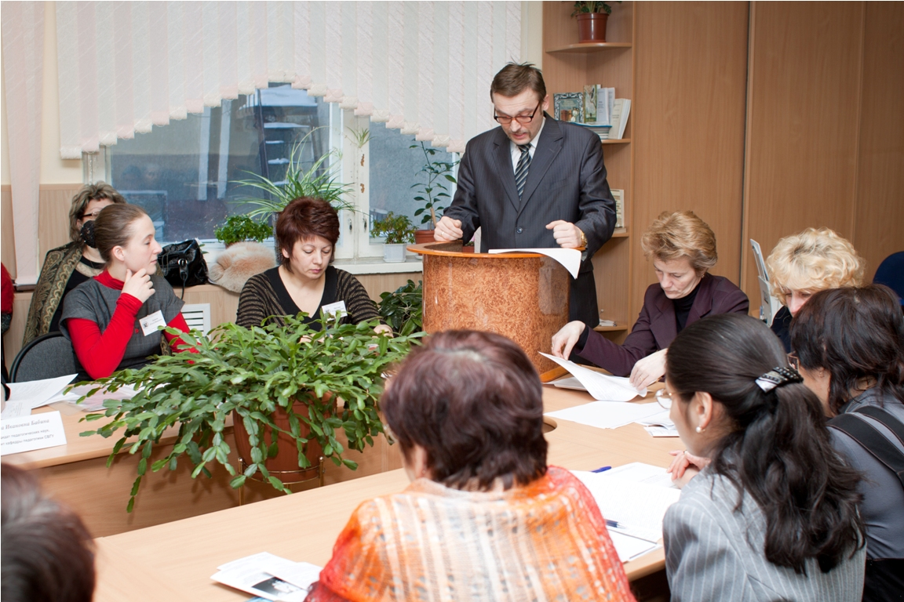  Валюченко В.В. читает доклад в СВГУ 2011
и государство были индифферентны друг к другу (скажем, при римских императорах Октавиане и Тиберии), были правовыми и публичными партнерами (царская Россия, королевская Франция, Испания), бывало, что они находились в жестоком антагонизме (большевистская Россия, коммунистическая диктатура в Албании). В сегодняшней России Церковь и государство находятся в состоянии поиска путей для конструктивного диалога, направленного на возможно широкое сотрудничество, которое бы способствовало использованию их взаимных возможностей в деле построения духовно здорового гражданского общества, являющегося основой для подлинно правового государства. Правовой статус религиозных организаций определяется ФЗ «О свободе совести и религиозных объединениях». В соответствии с указанным Законом, Россия строит свои отношения с религиозными организациями на основе признания равноправия всех религий, а также с учетом их влияния на формирование духовных, культурных и государственных традиций российского народа.
В соответствии с указанным Законом, христианские объединения обладает в России широкими правами и реальными гарантиями их реализации, направленными на возможно широкое воплощение идеалов и стремлений православия.
В целом можно констатировать, что действующее законодательство России позволило значительно улучшить положение в частности Русской Православной Церкви, повысить ее авторитет и влияние в обществе, однако остается еще много аспектов, в направлении которых следует продолжать работать. В частности, что мы постараемся доказать сегодня, следует создавать все условия (обучение, пропаганда здорового брака, который строиться на Церковных традициях (см. ниже).
Раздел 2. Брак: понятие, сопутствующие обстоятельства. Как известно, конституционное право регулирует наиболее общие и притом самые важные сферы человеческих правоотношений. Оно определяет общие принципы развития правовой системы государства, поэтому очень важно правильно понимать ее. Чтобы предлагать те или иные изменения в конституционных принципах, которые, безусловно, определяют облик государства и общества, нужно детально изучить самый институт, который хочешь внедрить, заменить или модернизировать.
Мы считаем, что многие проблемы нашего общества удалось бы решить или хотя бы частично решить, если бы государство больше внимания уделяло духовности человека, а это невозможно без внимания к семье – духовному очагу и крову человека. Ведь семья является непосредственной, или природною, сущностью государства, как объективации духа народа, как писал Гегель. Мы сегодня предложим на ваше рассмотрение возможный вариант действий в этой сфере.
Наш предмет исследования – отношения, возникающие в рамках церковного брака и возможность его внедрения в официальную правоприменительную практику Российской Федерации.
Регулирование отношений брака – одна из немногих сфер человеческого общения, которая одновременно регулируется и Церковью, и государством. Однако Церковь всегда твердо подчеркивала, что сферы регулирования у нее и у государства, хотя и имеют общую, единую цель – соединение, воссоединение человека и Бога, – но принципиально разнятся. Церковь – это Дух, сущность, вечность; государство – это плоть, выражение, временность. Следовательно, предметы ведения у Церкви и государства не совпадают. Государство через право и идеологию регулирует отношения души и тела (дает человеку реализовать тот замысел, который есть у Бога о каждом человеке – это и есть сокровенный смысл существования государства, его предназначение, что в секулярной форме отражено в Конституции РФ). Церковь через свою догму воспитывает в человеке дух. Церковное же право является средством, при помощи коего Церковь стремится научить человека поступать в жизни в соответствии с принципами духовности. То есть мы видим, что сферы деятельности Церкви и государства, хотя и служат единой цели, но, всё же, не должны пересекаться, тем более что сфера деятельности и юрисдикция Церкви и государства сторонами взаимно отграничивается, как на это обращает внимание Сергей Чаплин. Следовательно, раз отношения брака регулируются и Церковью, и государством, значит, кто-то вторгся в чужую сферу регулирования, однако кто: Церковь или государство? Чтобы понять, кто, зачем и почему пересек эту невидимую границу, мы должны уяснить для себя самую сущность брака: это религиозное или государственное явление. Для этого мы должны выяснить, какова природа брачно-семейных отношений. Очевидно, что на основе принципа континуальности и материальная, и духовная компоненты в браке присутствуют, однако остается неясным, какая из оных играет первейшую роль. Это нам и предстоит выяснить.
Обратимся к примерам из классической истории. Классическим примером того, как вступали в брак в Древнем Риме, является конфарреация. Она была исключительно религиозною процедурою, в которой магистраты никоим образом не участвовали. Брак освящался фламином Юпитера в случае, если в ночь перед браком гадатели-авгуры не видели на своих ауспициях дурных предзнаменований. Затем молодожены воздавали хвалу божествам женитьбы: Югатину, Домидуку, Домицию и Мантурне. Как писал в своем труде «Рим во времена Августа» французский исследователь Дезобри: «Гражданская власть не вмешивалась в подобного рода браки; но этого же, нельзя сказать о духовной власти. Великий понтифик и фламин Юпитера занимали почетное место на этих свадьбах и освящали их. Этих жрецов ожидали, прислушивались, когда, наконец, пучки прутьев застучат в дверь и возвестят об их приходе».
Гражданские власти, как языческого Рима, так и Христианской Империи ромеев (Византии), лишь одобряли и законодательно закрепляли религиозные нормы в отношении заключения и расторжения брака, а также прав и обязанностей супругов во время нахождения в браке: сперва языческие, а с 325 года от Р.Х. – христианские. Окончательную точку в вопросе о юрисдикции в брачно-семейных делах поставил византийский Император Андроник Палеолог, который не позднее 1309 года окончательно передал эту сферу межличностных отношений в юрисдикцию церковных властей, то есть во власть Православной Церкви.
Государство, как в поздней Византии, так и в монархической России не вмешивалось в брачно-семейные отношения подданных, признавая их, вполне обоснованно, сферою религиозною, духовною. После того, как в 1721 году Церковь возглавил непосредственно Помазанник Божий – Император, – вопросы о браке в Российской Империи регулировал исключительно Святейший Синод Русской Православной Церкви (если не считать вопросов о браке среди членов Императорской Фамилии, разрешаемых непосредственно Государем: ст.183 Основных государственных законов Российской Империи). Положительно сказывался и тот факт, что православие являлось первенствующей и господствующей религией Империи (ст.62 Основных государственных законов Российской Империи).
Немецкий философ, разработавший идеалистическую диалектику, Георг Гегель отмечал, что брак является, прежде всего, нравственным отношением, основанным на потребности продолжать род и на самосознательной любви Имущество является, по мнению Гегеля, лишь внешней реальностью семьи, ее основой же служат, во-первых, любовь к детям, а во-вторых, взаимная любовь супругов.
Вопрос о браке в нашей стране встал после узурпации большевиками власти в ходе октябрьского переворота 1917 года. Декрет Второго Всероссийского съезда советов «Об отделении Церкви от государства и школы от Церкви» вновь поставил вопрос о том, кто теперь будет регулировать отношения, которые при монархии регулировались Церковью. В условиях тоталитарного общества, построенного большевистским режимом, ответ напрашивался сам по себе – государство. Радовало уже то, что большевики отказались от идеи заведомой легализации блуда – плана социализации жен. Регистрация актов заключения и расторжения брака перешла в ведение органов внутренних дел, и на протяжении восьмидесяти лет свадьба у граждан РСФСР стала ассоциироваться не с церковным пением, а с маршем Мендельсона и букетом красных гвоздик.
Новое разрешение этого вопроса стало возможным после отмены 14 марта 1990 года III съездом народных депутатов СССР ст.6 Конституции СССР 1977 года, провозглашавшей руководящую роль коммунистической партии. Суверенная Россия перешла к собственному решению вопросов о взаимоотношениях с религией и вопросов о браке и семье.
В 1990 году Верховный Совет РСФСР принял Закон «О свободе вероисповеданий» На сегодняшний день в стране действует ФЗ «О свободе совести и религиозных объединениях». принятый в 19997 году. В новой России прият Семейный Кодекс. Именно эти два нормативных правовых акта составляют на сегодняшний день правовую базу для существования церковного брака в России. Но идеален ли тот порядок, который сегодня существует; может быть, есть возможность его улучшить и в интересах Церкви, и в интересах государства: в интересах каждого гражданина РФ?
Для начала, рассмотрим, что считается браком по церковному праву и по семейному праву РФ. В Церкви принята дефиниция, которую использовал в «Дигестах» Император Юстиниан (цитата из работы римского юриста Модестина): Nuptiae sunt coniunctio maris et feminae et consortium omnis vitae, divini et humani iuris communicatio. Семейный Кодекс РФ определяет брак, как «добровольный союз мужчины и женщины, который заключается в порядке, на условиях и с соблюдением требований, определенных законом, направлен на создание семьи и порождает для сторон взаимные права и обязанности».
Интересным в этих дефинициях представляется тот факт, что Модестин, определял брак еще во II веке от Р.Х. как «соединение по Божественному и человеческому праву», то есть не только по временным, установленным самими людьми правилам (как, например, по Семейному Кодексу РФ), но и по вечным, созданным Богом законам. Мы должны понимать эту оговорку, как необходимость соответствия брака еще и тем требованиям, которые предъявляются к нему со стороны. Самого Бога и Тела Его – Матери-Церкви. Следовательно, христианин, вступая в брак, должен следить не только за тем, чтобы этот брак соответствовал требованиям законодательства государственного, мирского, но и нормам церковного права. Самая сущность брака будет подталкивать его к этому, ибо наивно полагать, будто бы брак может основываться лишь на плотском, сексуальном влечении и вожделении, в его основе должно лежать духовное единение мужа и жены, что возможно лишь в рамках брака церковного, ибо только он предполагает освящение брака, соединение не только тел, но и душ. Церковный брак призывает задуматься молодоженов об ответственности, прежде чем вступать в брак: муж и жена соединены в браке не только друг с другом, но и дали обет хранить свой союз перед Самим Богом. А не как в так называемом «гражданском браке» - «не понравиться – разбежимся».
Вопрос о том, кто должен регулировать брачно-семейные отношения, в конечном счете, сводится к вопросу о сущности брака: если она преимущественно духовная, то Церковь; если преимущественно материальная – то государство. Нельзя отрицать значения материального, имущественного аспекта семейных отношений, однако нельзя и сосредоточивать все свое внимание только на нем. Задача государства в отношении брака, как писал еще Соловьев, – поддерживать этот институт – «ячейку общества». Сведение же ее к материальным отношениям, поддержке мужем жены в финансовых отношениях чревато уничтожением брака, ростом безнравственности и аморальности. Такой брак скорее распадется, чем устоит. Отношение к браку, как материальному явлению, уже больно сказалось на демографической ситуации в некогда христианских, а ныне либеральных странах. Население вымирает, а если численность населения государств не сокращается, то из-за притока иммигрантов. Причины тому предельно просты, но безжалостны: популяризация либеральны ценностей, в частности, свободного секса, гомосексуализма, института «гражданского брака», то есть сожительства без взаимных обязанностей, гипертрофированная идея полового равноправия, которая забрала женщину из семьи, а мужчину с работы, превратив их в бездушных искателей мамоны и сладострастия. Если мы хотим выжить и сохранить свою цивилизацию, то нам необходимо изменить миросозерцание нашего общества, и начинать мы должны от первоистоков – от семьи.
Раздел 3. Препятствия для заключения церковного брака (нормы канонического права на примере РПЦ МП). Условия действительности брака в Русской Православной Церкви Московского патриархата:
1) Моногамность брака (7-ая глава Первого послания к Коринфянам апостола Павла).
2) Запрет браков до 4-ой степени кровного родства (Указом Святейшего Синода от 19 января 1810 года). Браки в пятой, шестой и седьмой степенях кровного родства могут быть разрешены лишь в индивидуальном порядке, после рассмотрения соответствующего прошения местным архиереем.
3) Безумие, душевные болезни, страдание идиотизмом во всех трех формах (ст.ст. 205 и 208 Устава Духовных консисторий).
4) Заключение брака под угрозою или из страха.
5) Достижение брачного возраста (18 лет – мужчины; 16 лет – женщины).
6) Предельный возраст вступления в брак: для мужчин и женщин, впервые вступающих в брак – 80 лет, а тем, кому от 60 до 80 лет, нужно испрашивать разрешение на брак у архиерея; для вдов – 60 лет (88-ое правило свт. Василия Великого).
7) Запрет вступать в брак для священнослужителей с момента рукоположения (6-ое правило свт. Василия Великого; 6-ое правило Трулльского Собора).
8) Запрет вступать в брак для монахов, монахинь и давших обет целомудрия (4-ое правило Трулльского Собора).
9) Нахождение в духовном родстве в первой степени (53-ое правило Трулльского Собора, Указ Святейшего Синода от 19 января 1810 года).
10) Двухродное свойство до четвертой степени родства (54-ое правило Трулльского Собора, Указ Святейшего Синода от 19 января 1810 года).
11) Трехродное свойство в первой степени родства (Указы Святейшего Синода от 21 апреля 1841 года и 28 марта 1859 года). Браки лиц, находящихся со второй по четвертую степени родства через трехродное свойство, могут быть разрешены лишь с личного разрешения местного епархиального архиерея.
12) Браки между представителями разных религий разрешены лишь при соблюдении следующих условий: а) брак должен заключаться через венчание православным священником в православном храме; б) родители обязаны воспитывать родившихся детей в лоне православия (Указ Святейшего Синода от 23 июня 1721 года; Послание Святейшего Синода от 18 августа 1721 года; ст.27 Устава Духовных консисторий; Основы социальной концепции Русской Православной Церкви, глава X).
Раздел 4. Расторжение брака. Основания для расторжения брака в Русской Православной Церкви (согласно социальной концепции РПЦ МП):
1) Прелюбодеяние одного из супругов, установленное бракоразводным процессом в церковном суде.
2) Многобрачие одного из супругов.
3) Неспособность к брачному сожитию.
4) Осуждение одного и супругов за совершение тяжкого или особо тяжкого преступления.
5) Безвестное отсутствие супруга.
6) Если из вступивших в законный (по гражданским законам) брак неправославных лиц одно приняло православие, а второе отказалось от этого.
7) Вступление в монашество обоих супругов.
8) Отпадение одного из супругов от православия.
9) Противоестественные пороки одного из супругов.
10) Заболевание проказою или сифилисом.
11) Посягательство на жизнь или здоровье другого супруга или детей.
12) Снохачество.
13) Сводничество.
14) Извлечение выгод из непотребств одного из супругов.
15) Неизлечимо тяжелая душевная болезнь одного из супругов.
16) Злонамеренное оставление одного супруга другим.
17) Заболевание одного из супругов СПИДом.
18) Медицински засвидетельствованный хронический алкоголизм или наркомания одного из супругов.
19) Совершение женой аборта при несогласии мужа.
Раздел 5. Заключения, пожелания и выводы. Церковный брак служит цели создания условий для свободного и достойного развития личности, и необходимость легитимации этого института в России давно назрела. Конституционные предпосылки этого шага содержаться в конституционных принципах взаимоотношений государства и религиозных организаций, закрепленных в Конституции Российской Федерации. Остается лишь реализовать эти положения на практике.
В результате рассмотрения института церковного брака мы можем прийти к выводу: брак имеет духовную, а не плотскую сущность. Плотское, имущественное, материальное единение мужчины и женщины, ставшее довольно свободным в современном мире, не обязывает стороны к вступлению в брак, к наложению на себя взаимных уз и обязательств. В то время как брак является гарантом стабильности существования государства. Он имеет важное общественное значение. При этом только духовное единство мужчины и женщины способно создать брак.
Брак существует лишь в силу того, что он – Таинство веры, освященное авторитетом Церкви. Иначе он является временным сожительством в целях последующего раздела совместно нажитого имущества и вступления с аналогичной целью в новый временный союз полов. Взаимный интерес, взаимные обязанности, превращение в единый организм неразлучно объединяют мужчину и женщину. Такой союз способен изменить не только духовно-нравственный, но и экономический облик нашего общества, нашего государства. Человек из потребителя, «гражданского супруга» безответственного, но правомочного, превращается в созидателя, который несет ответственность перед другими: перед семьей, перед коллективом, перед обществом, перед государством, перед Церковью. Только в таких условиях личность может всесторонне и плодотворно развиваться на благо себе и другим.
Важным в такой реформе является и необходимость введения института исключительного правомочия на расторжение брака: если брак заключен по религиозным нормам, то он должен расторгаться исключительно по нормам соответствующей религии. Для атеистов и немногочисленных представителей иных культов, отрицающих брак, как церковное действо должен быть сохранен порядок регистрации в органах записи актов гражданского состояния. Если же какая-либо конфессия пожелает приобрести соответствующее право, то такая процедура может быть предусмотрена в порядке лицензирования (через Министерство юстиции РФ). Россия как была светским государством, так им и остается. Вопрос в том, чтобы Церкви дать право регистрировать брак (что можно проследить в законодательных актах стран Запада
Возможны и другие способы решения этой проблемы, правда, менее продуктивные, зато компромиссные с либералами: рецепция норм церковного права в семейное право страны.
Церковный брак поможет решить многие духовно-нравственные и демографические проблемы белорусского общества, что не может не сказаться плодотворно на уровне жизни в нашей стране.
Установление подлинного баланса сил и интересов между государством и религией лишь укрепляет и то, и другое. Ведь, как писал Константин Петрович Победоносцев: «Религия – главная связь человеческого общества». Своевременное понимание этого позволяет заблаговременно избежать возможных внутриобщественных противоречий. Согласен, что данные вопросы очень спорные, поэтому не претендую на оригинальность. Но полагаю, что общество следует ознакамливать с учением Иисуса Христа «Итак, что Бог сочетал, то человек да не разлучит».

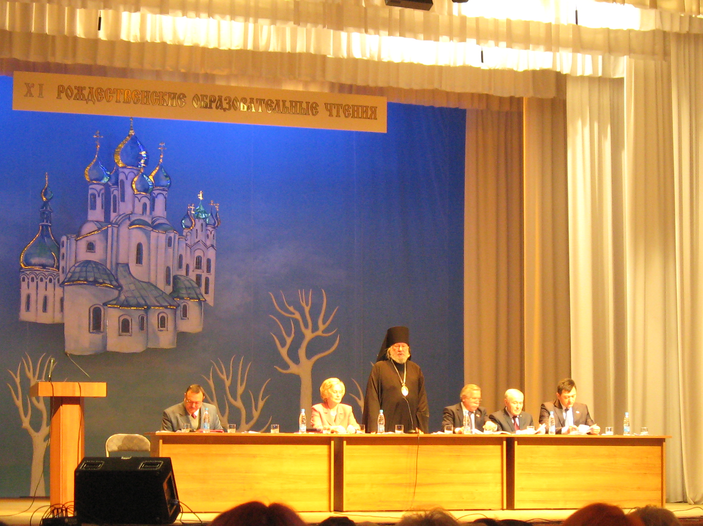 | Библиография:  - Евангелие (любое издание).  - Флоровский Г.В. Жил ли Христос? Логос,1991 (репринт).  - Ренан Э.История первых веков христианства: Жизнь Иисуса. Апостолы. М.,1991.  - Библейская энциклопедия. Терра,1991 (репринт).  - История религии (Эльчанов, Эрн, Флоренский, Булгаков и др.). М..1991 (репринт).  - Мень А. История религии: в поисках Пути, Истины и Жизни (многотомное издание). М.,1992-1993.
- Елисеев А.История религий. «Дрофа», 1997.
- Булгаков С.Н. Православие, М. 1991.
- Христианство. Энциклопедический словарь (в 3 т). М.,1993-1995.
- Конституция Российской Федерации.
- Федеральный Закон «О свободе совести и религиозных объединениях».
- Семейный кодекс РФ.
- Апостол (любое издание)
- Новый Завет Господа нашего Иисуса Христа ( на церковнославянском и русских языках). М., 2009.

Настоящая проблемная статья была представлена на 2 Всероссийский конкурс «Семья основа государства»
Автор статьи вошел в число победителей указанного конкурса.
Статья опубликована в сборнике статей ГОУ ВПО «СВГУ» в 2011 г. и на сайте АНО «Семья России» и в Вестнике МУФО «Дух времени».

